Jan Werich Lakomá Barka
Posílám vám pohádku pana Wericha, budu ráda, když se na pohádku podíváte a na něco mi odpovíte.
https://www.youtube.com/watch?v=A7VX9u1o2GU
Jan Werich (6. února 1905 – 31. října 1980 ) byl český filmový a divadelní herec, spisovatel, dramatik a filmový scenárista, s Jiřím Voskovcem a Jaroslavem Ježkem se proslavil mezi válkami jako člen Osvobozeného divadla. Druhou světovou válku jako antifašista strávil v emigraci. Po válce se vrátil do Československa, kde nakonec získal titul národní umělec.
V pohádce nehrají herci, ale loutky. Jak se jmenuje taková pohádka? Stejně se jmenuje i pohádka kreslená.

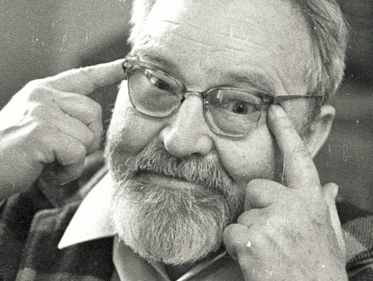
- V jaké vesnici se příběh odehrává?

- Co vypovídá název vesnice o jeho obyvatelích?

- Jak lidé v této vesnici šetřili?

- Kdo byla lakomá Barka? Uveď příklady její lakoty.

- Jak přišel učitel k praseti?

- Jaká nehoda potkala Barku? Přestala být lakomá?

